*Вестник № 04 ИРБИЗИНСКОГО 16 февраля 2017г .*

*СЕЛЬСОВЕТА*

Периодическое печатное издание Совета депутатов

и администрации Ирбизинского сельсовета

Карасукского района Новосибирской области

/ издается с июля 2007 г./

В номере:

_________________________________________

**Каким будет ЕГЭ**

В этом году выпускников  не ждут серьезные изменения в проведении Единого госэкзамена.  
Все пройдет так же, как в прошлом году, за исключением того, что теперь выпускники прошлых лет пересдавать ЕГЭ будут не в Карасуке, а в Новосибирске.  
Испытания будут проходить для 306 выпускников текущего года на базе гимназии № 1 и в школе № 2. Для девятых классов, которым предстоит сдавать ГИА, будет открыт еще один, на базе средней школы № 5,  сдавать ребятам  придется не три обязательных предмета, а четыре: русский язык, математика и два по выбору.  
Обязательными остаются для 11 классов русский язык, он пройдет 9 июня,  математика  базовая 31 мая, а профильная 2 июня.  По выбору школьники сдают  те предметы, которые нужны для профиля выбранного вуза.

РЕКОМЕНДАЦИИ

ПО СОДЕРЖАНИЮ ДОМАШНЕЙ ПТИЦЫ В ЛИЧНЫХ ПОДСОБНЫХ ХОЗЯЙСТВАХ ГРАЖДАН

Во избежание случаев возникновения и распространения гриппа птиц в личных подворьях граждан:

1. Содержать птицу в специально оборудованных для этого местах (птичник, вольеры, индивидуальные клетки). Не допускать совместное содержание и кормление молодняка и взрослой птицы, разных видов птицы, и с другими животными;

2. Сообщать ветеринарным специалистам, обслуживающим данный населенный пункт и главам муниципальных образований сельских поселений о всех случаях заболевания и падежа птицы. До приезда ветеринарного специалиста обеспечить изолированное содержание подозреваемой в заболевании птицы. До установки окончательного диагноза ограничить круг лиц, контактируемых с подозреваемой в заболевании птицей;

3. Уничтожение павшей птицы производить в специально отведенных администрацией муниципального образования местах. Транспортировку до места уничтожения осуществлять в полиэтиленовых пакетах;

4. Не допускать свободного выгула птиц всех видов за пределы личных подворий;

5. Не допускать хранения кормов в местах возможного контакта с синантропной (голуби, воробьи, грачи и др.) и дикой птицей;

6. Не допускать кормление птиц кормами, заготовленными в открытых водоемах (ряска, гамарус, дафнии) без их предварительной подготовке (сушки), а также не допускать использование воды из открытых водоемов для поения домашней птицы;

7. Выполнять указания специалистов государственной ветеринарной службы при проведении необходимых ветеринарных мероприятий;

8. Не допускать отлов дикой птицы с целью содержания на частном подворье;

9. Не допускать ввоз и разделку дикой водоплавающей птицы с охотничьих трофеев в личных подворьях граждан. Не допускать скармливание птичьих потрохов в сыром виде после убоя птицы животным и птице;

10. Производить покупку птицы на инкубаторных станциях, птицефабриках, других специализированных предприятиях, при наличии ветеринарных сопроводительных документов;

11. Куплю-продажу молодняка птицы проводить в специально отведенных главами муниципальных образований районов и городов местах;

12. Поставить на учет в органах местного самоуправления и учреждениях ветеринарной службы, все поголовье птицы, а также предоставлять главе муниципального образования сельского поселения и ветеринарным специалистам, обслуживающим данный населенный пункт в десятидневный срок с момента приобретения информацию о количестве и видах вновь приобретенной птицы с целью организации и планирования вакцинации и других противоэпизоотических и ветеринарно-санитарных мероприятий.

ПАМЯТКА ДЛЯ ЖИТЕЛЕЙ КАРАСУКСКОГО РАЙОНА

# ГРИПП ПТИЦ

– это острое вирусное инфекционное заболевание всех видов птиц, которое передается человеку. Источником инфекции является больная или павшая птица. Пути заражения чаще всего воздушно-капельный, алиментарный, но наиболее опасен непосредственный контакт с больной птицей при уходе, забое, разделке тушек, утилизации погибших птиц. Заболевание нередко принимает характер эпидемии.

**СИМПТОМЫ** – болезнь начинается внезапно, первые признаки – угнетение, отказ от корма. Развиваются признаки поражения органов дыхания и пищеварения. У больных отмечают депрессию, малоподвижность, слизистые истечения из клюва, хрипы, заворачивание головы, нервные явления и высокую смертность.

С целью профилактики гриппа птиц, охраны подворий от заноса инфекции,

**Вам НЕОБХОДИМО:**

содержать всю птицу (куры, гуси, утки, индейки) в клетках в собственных дворах, категорически запрещается выгон водоплавающей птицы на водоёмы и на улицы населённых пунктов. Обеспечить беспрепятственный доступ ветеринарных специалистов к домашней птице во время вакцинации, обеспечив ее отлов и фиксацию. При первых признаках заболевания срочно информировать глав М.О. и ветеринарную службу района (тел. 33-774, 34-334).

**ПОМНИТЕ!**

Вирус гриппа птиц опасен для людей и в случае невыполнения изложенных требований и подтверждения заболевания птицы гриппом – будет уничтожено всё поголовье птиц в Вашем населённом пункте.

Госветнадзор

**Государственный пожарный надзор информирует**

**Пожар в селе Чернокурья**

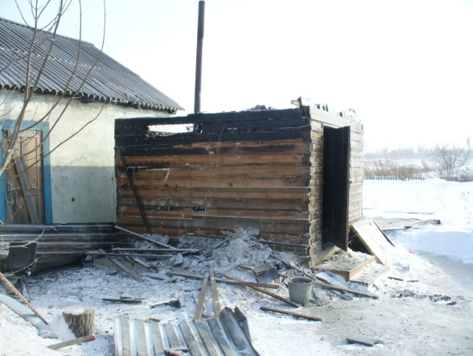Зачастую пожары как в городе Карасуке, так и в районе происходят в ночное время. К таким случаям можно отнести и пожар произошедший в ночь с 9 на 10 февраля в с. Чернокурья. Протопив баню в вечернее время, хозяин строения не заметив каких-либо признаков горения и дыма, направился в дом.

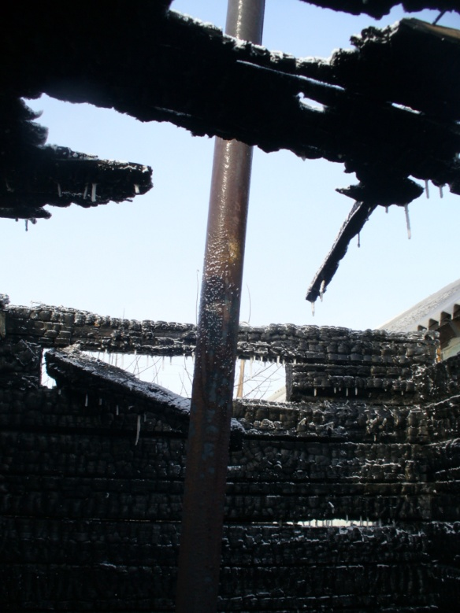Обнаружил возгорание лишь в 03 часа 50 минут от сработавшей сигнализации припаркованного рядом автомобиля, искры на который летели от крыши горевшей бани. Вызвав своевременно пожарную охрану по телефону 101 (с мобильного телефона), и приняв меры к тушению подручными средствами, он не допустил распространения пламени на соседний гараж, расположенный на расстоянии 1 метра от бани.

Причиной пожара послужила не правильно выполненная разделка и отступка от печи до сгораемых деревянных конструкций перекрытия и стен бани, которая в свою очередь должна быть не менее 50 сантиметров.

Собственники домов при возведении как жилья, так и подобных хозяйственных построек не задумываются о выполнении не горючей печной разделки, постоянно допуская подобные случаи.

**АДМИНИСТРАЦИЯ**

**ИРБИЗИНСКОГО СЕЛЬСОВЕТА**

**КАРАСУКСКОГО РАЙОНА НОВОСИБИРСКОЙ ОБЛАСТИ**

**ПОСТАНОВЛЕНИЕ**

15.02.2017 №07

**Об утверждении стоимости и качества услуг, предоставляемых согласно гарантированному перечню услуг по погребению**

В соответствии с Федеральным законом от 12.01.1996 №8–ФЗ «О погребении и похоронном деле», Федеральным законом от 06.04.2015 №68– ФЗ «О приостановлении действия положений отдельных законодательных актов Российской Федерации в части порядка индексации окладов денежного содержания государственных гражданских служащих, военнослужащих и приравненных к ним лиц, должностных окладов судей, выплат, пособий и компенсаций и признании утратившим силу Федерального закона «О приостановлении действия части 11 статьи 50 Федерального закона «О государственной гражданской службе Российской Федерации» в связи с Федеральным законом «О федеральном бюджете на 2015 год и на плановый период 2016 и 2017 годов», Постановлением Правительства РФ от 19.01.2017 № 35 «Об утверждении индекса роста потребительских цен за 2016 год для установления стоимости одного пенсионного коэффициента с 1 февраля 2017г.»

ПОСТАНОВЛЯЮ:

1. Утвердить в Ирбизинском сельсовете Карасукского района Новосибирской области прилагаемые:

1) Стоимость гарантированного перечня услуг по погребению в сумме 6674,70 рублей;

2) Стоимость гарантированного перечня услуг по погребению умерших, не имеющих супруга, близких родственников, законного представителя или иных лиц, взявших на себя обязанности по погребению умершего в сумме 6952,80 рублей;

3) Требования к качеству услуг, предоставляемых согласно гарантированному перечню услуг по погребению.

2. Данное постановление вступает в силу со дня его официального опубликования.

3. Опубликовать настоящее постановление в Вестнике Ирбизинского сельсовета, а также разместить на официальном сайте в сети Интернет.

4. Контроль над исполнением настоящего постановления оставляю за собой.

Глава Ирбизинского сельсовета

Карасукского района

Новосибирской области В.В.Очеретько

# УТВЕРЖДЕНЫ

# постановлением администрации

# Ирбизинского сельсовета

# Карасукского района

# Новосибирской области

# от 15.02.2017г. №07

**Требования**

**к качеству гарантированных услуг по погребению**

1. Умерших (погибших) граждан, имеющих супруга, родственников, законного представителя умершего или иного лица, взявшего на себя обязанности осуществить погребение умершего

|  |  |  |
| --- | --- | --- |
| № п/п | Гарантируемый перечень услуг по погребению | Требования к качеству предоставляемых услуг |
| 1 | Оформление документов, необходимых для погребения | Оформление государственного свидетельства о смерти, справки о смерти для назначения и выплаты единовременного государственного пособия по установленной форме. |
| 2 | Предоставление и доставка гроба и других предметов, необходимых для погребения: |  |
| 2.1 | гроб | Гроб стандартный, строганный, из пиломатериалов толщиной 25мм, обитый внутри и снаружи хлопчатобумажной тканью (размер 1,975м х 0,605м х 0,44м). |
| принадлежности | Предоставление ритуальных принадлежностей: покрывало хлопчатобумажное (размер 2,0 м х 0,65 м), подушка (наволочка из ткани хлопчатобумажной, размер 0,5 м х 0,5 м, набитая древесными опилками), свеча, крест в руку. |
| крест | Крест стандартный строганный, из пиломатериалов, размер 2,3м. |
| регистрационная табличка | Регистрационная табличка – пластиковая с указанием фамилии, имени, отчества, даты рождения и смерти, регистрационный номер (написаны), размер таблички 19 х 24 см. |
| 2.2 | Доставка гроба и других предметов, необходимых для погребения к зданию морга | Снятие гроба и других предметов, необходимых для погребения, со стеллажа, вынос их из помещения предприятия и погрузка в автокатафалк.  Доставка до морга, снятие гроба с автокатафалка и внос в помещение морга. |
| 3. | Перевозка тела (останков) умершего на кладбище | Вынос гроба с телом умершего из помещения морга, установка в автокатафалк и доставка к месту выноса покойного. Вынос гроба из автокатафалка, установка на постамент на месте выноса покойного (независимо от этажности дома).  Снятие гроба с постамента, установка гроба с телом умершего в автокатафалк и доставка его до места захоронения. Снятие гроба с телом умершего с автокатафалка и установка на постамент у места захоронения. Перенос гроба до могилы. |
| 4. | Погребение (рытье могилы и захоронение) | Расчистить и разметить место для рытья могилы. Рытье могилы размером 2,3 м х 1,0 м х 1,5 м с формированием рабочей зоны для прохода между могилой и отвалом грунта, зачистка поверхности дна и стенок могилы вручную в соответствии с СанПином. Обрядовые действия по захоронению тела (останков) умершего путем придания земле – забивка крышки гроба и опускание гроба в могилу, засыпка могилы и устройство надмогильного холма. Установка креста с регистрационной табличкой на могиле. |

2. Умерших (погибших) граждан, личность которых не установлена органами внутренних дел, не имеющих супруга, родственников, либо законного представителя умершего или при невозможности осуществить ими погребение, а также при отсутствии иных лиц, взявших на себя обязанность осуществить погребение умершего

|  |  |  |
| --- | --- | --- |
| № п/п | Гарантируемый перечень услуг по погребению | Требования к качеству предоставляемых услуг |
| 1 | Оформление документов, необходимых для погребения | Оформление государственного свидетельства о смерти или справки о смерти по установленной форме, справки о смерти для назначения и выплаты единовременного государственного пособия по установленной форме, документов, необходимых для получения возмещения стоимости гарантированных услуг. |
| 2 | Облачение тела | Саван из хлопчатобумажной ткани длиной от 1 до 2,5 м, в зависимости от длины тела умершего для облачения (обертывания) тела (останков) умершего. |
| 3. | Предоставление и доставка гроба и других предметов, необходимых для погребения: |  |
| 3.1 | гроб | Гроб стандартный деревянный, неокрашенный, без обивки толщиной 25 мм, размером 1,975м х 0,605м х 0,44м, на дно укладывается от 1 до 2,5 м полиэтиленовой пленки. |
| крест | Крест стандартный строганный, из пиломатериалов, размер 2,3м. |
| регистрационная табличка | Регистрационная табличка – пластиковая с указанием фамилии, имени, отчества, даты рождения и смерти, регистрационный номер (написаны), размер таблички 19 х 24 см. |
| 3.2 | Доставка гроба и других предметов, необходимых для погребения к зданию морга | Снятие гроба и других предметов, необходимых для погребения, со стеллажа, вынос их из помещения предприятия и погрузка в автокатафалк.  Доставка до морга, снятие гроба с автокатафалка и внос в помещение морга. |
| 4. | Перевозка тела (останков) умершего на кладбище | Вынос гроба с телом умершего из помещения морга, с установкой в автокатафалк. Доставка до места захоронения. Снятие гроба с телом умершего с автокатафалка и перенос до места захоронения. |
| 4. | Погребение (рытье могилы и захоронение) | Расчистить и разметить место для рытья могилы. Рытье могилы размером 2,3 м х 1,0 м х 1,5 м с формированием рабочей зоны для прохода между могилой и отвалом грунта, зачистка поверхности дна и стенок могилы вручную в соответствии с СанПином. Обрядовые действия по захоронению тела (останков) умершего путем придания земле – забивка крышки гроба и опускание гроба в могилу, засыпка могилы и устройство надмогильного холма. Установка креста с регистрационной табличкой на могиле. |

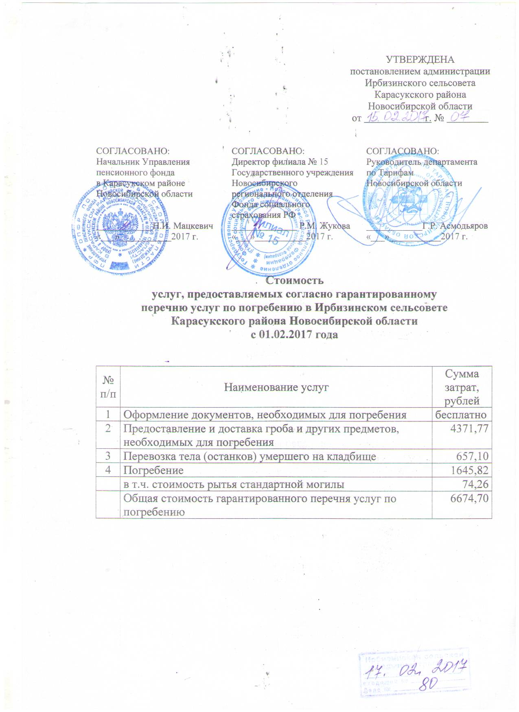

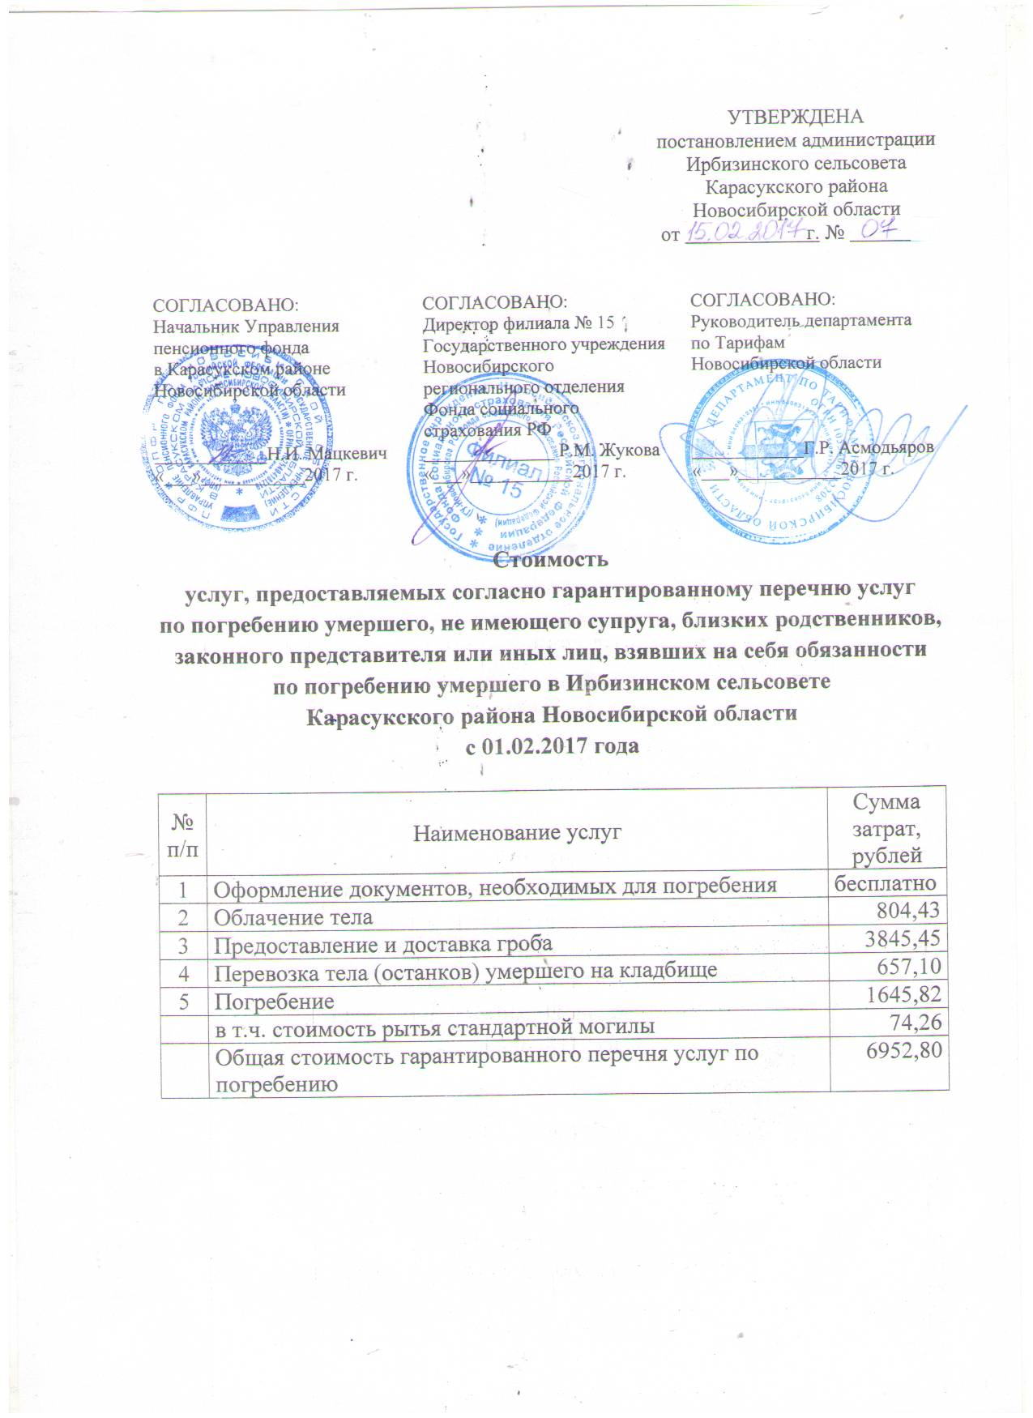

************************

|  |  |  |
| --- | --- | --- |
| Редакционный совет:  Гавло М.И..  Ивануха Н.Н.  Шило О.В. | Адрес  Новосибирская область  Карасукский район  с. Ирбизино ул.Центральная 8 | Газета отпечатана 16 февраля 2017г.  в компьютерной программе  администрацией Ирбизинского сельсовета. Тираж 50 экз. |